INDICAÇÀO DO PONTO DE PERFURAÇÃO

Local: Caixa d’água SAEMAN - Rua Tasso de Freitas Barros nº 255 - CDHU – Manduri - SP

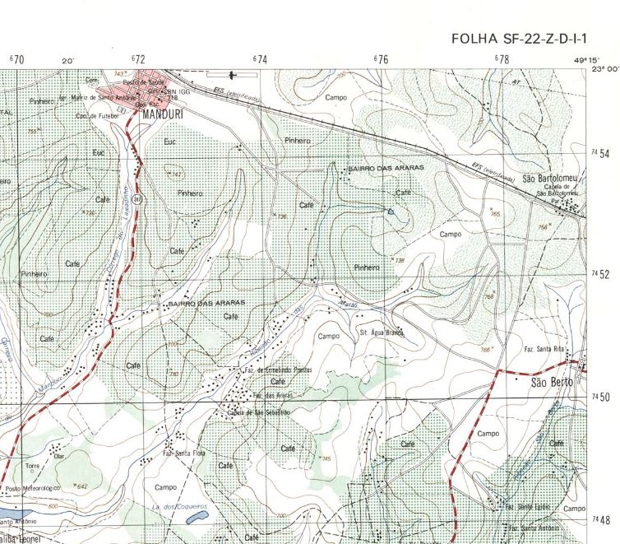
NV

23º 00’ 54.74” S
49º 18’ 55.62” W

REFERÊNCIA: FOLHA TOPOGRAFICA SF-22-Z-D-I-1 (PIRAJU) - ano 1974
escala 1:50.000
Coordenadas UTM: NS- 7.453,804 Km Lat. 23º00’54.74” S
(22K)
EW- 672,663 Km Long. 49º18’55.62” W
Legenda:
- Ponto de Perfuração

